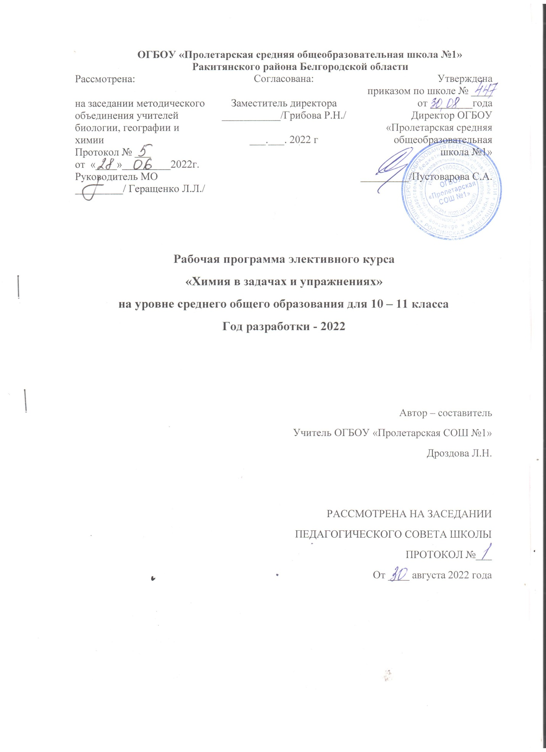

Планируемые результаты
Планируемые результаты освоения программы учебного (элективного) курса уточняют и конкретизируют общее понимание личностных, метапредметных и предметных результатов как с позиций организации их достижения в образовательной деятельности, так и с позиций оценки достижения этих результатов.
Результаты изучения учебного (элективного) курса по выбору обучающихся должны отражать:
развитие личности обучающихся средствами предлагаемого для изучения учебного предмета, курса: развитие общей культуры обучающихся,
их мировоззрения, ценностно-смысловых установок, развитие познавательных, регулятивных и коммуникативных способностей, готовности и способности к саморазвитию и профессиональному самоопределению;
овладение систематическими знаниями и приобретение опыта осуществления целесообразной и результативной деятельности;
развитие способности к непрерывному самообразованию, овладению ключевыми компетентностями, составляющими основу умения:
самостоятельному приобретению и интеграции знаний, коммуникации и сотрудничеству, эффективному решению (разрешению) проблем, осознанному использованию информационных и коммуникационных технологий, самоорганизации и саморегуляции;
обеспечение академической мобильности и (или) возможности поддерживать избранное направление образования;
обеспечение профессиональной ориентации обучающихся.
Планируемые личностные результаты
Личностные результаты включают:
российскую гражданскую идентичность (идентификация себя в качестве гражданина России, гордость за достижения русских учѐных, за русскую науку, осознание и ощущение личностной сопричастности судьбе российского народа). Осознанное, уважительное и доброжелательное отношение к истории, культуре, религии, традициям, языкам, ценностям народов России и народов мира;
сформированность целостного мировоззрения, соответствующего современному уровню развития науки и общественной практики;
сформированность ценности здорового и безопасного образа жизни; индивидуальная и коллективная безопасность в чрезвычайных ситуациях;
сформированность основ экологической культуры, соответствующей современному уровню экологического мышления;
освоенность социальных норм, правил поведения, ролей и форм социальной жизни в группах и сообществах;
осознанное, уважительное и доброжелательное отношение к другому человеку, его мнению, мировоззрению, культуре, языку, вере, гражданской позиции. Готовность и способность вести диалог с другими людьми и достигать в нем взаимопонимания;
развитое моральное сознание и компетентность в решении моральных проблем на основе личностного выбора, формирование нравственных чувств и нравственного поведения, осознанного и ответственного отношения к собственным поступкам;
эстетическое, эмоционально-ценностное видение окружающего мира; способность к эмоционально-ценностному освоению мира.
Планируемые метапредметные результаты
Метапредметные результаты включают три группы универсальных учебных действий.
Регулятивные универсальные учебные действия
самостоятельно определять цели, задавать параметры и критерии, по которым можно определить, что цель достигнута; оценивать возможные последствия достижения поставленной цели в
деятельности, собственной жизни и жизни окружающих людей, основываясь на соображениях этики и морали;
ставить и формулировать собственные задачи в образовательной деятельности и жизненных ситуациях;
оценивать ресурсы, в том числе время и другие нематериальные ресурсы, необходимые для достижения поставленной цели;
выбирать путь достижения цели, планировать решение поставленных задач, оптимизируя материальные и нематериальные затраты;
организовывать эффективный поиск ресурсов, необходимых для достижения поставленной цели;
сопоставлять полученный результат деятельности с поставленной заранее целью.
Познавательные универсальные учебные деиствия̆
искать и находить обобщенные способы решения задач, в том числе, осуществлять развернутый информационный поиск и ставить на его основе новые (учебные и познавательные) задачи;
критически оценивать и интерпретировать информацию с разных позиций, распознавать и фиксировать противоречия в информационных источниках;
использовать различные модельно-схематические средства для представления существенных связей и отношений, а также противоречий, выявленных в информационных источниках;
находить и приводить критические аргументы в отношении действий и суждений другого; спокойно и разумно относиться к критическим замечаниям в отношении собственного суждения, рассматривать их как ресурс собственного развития;
выходить за рамки учебного предмета и осуществлять целенаправленный поиск возможностей для широкого переноса средств и способов действия;
выстраивать индивидуальную образовательную траекторию, учитывая ограничения со стороны других участников и ресурсные ограничения; менять и удерживать разные позиции в познавательной деятельности.
Коммуникативные универсальные учебные деиствия̆
осуществлять деловую коммуникацию как со сверстниками, так и со взрослыми (как внутри образовательной организации, так и за ее пределами), подбирать партнеров для деловой коммуникации исходя из соображений результативности взаимодействия, а не личных симпатий;
при осуществлении групповой работы быть как руководителем, так и членом команды в разных ролях (генератор идей, критик, исполнитель, выступающий, эксперт и т.д.);
координировать и выполнять работу в условиях реального, виртуального и комбинированного взаимодействия;
развернуто, логично и точно излагать свою точку зрения с использованием адекватных (устных и письменных) языковых средств;
распознавать конфликтогенные ситуации и предотвращать конфликты до их активной фазы, выстраивать деловую и образовательную коммуникацию, избегая личностных оценочных суждений.
Восновуобразовательнойпрограммызаложеноприменениецифровыхлабораторий,поставляемыхврамкахреализациифедеральнойпрограммы«Точкароста». Тематика предложенных экспериментов, количественных опытов соответствуетструктуре примерной образовательной программы по химии, содержанию Федеральногогосударственногообразовательногостандарта(ФГОС)среднего(полного)общегообразования.

ТЕМАТИЧЕСКОЕ ПЛАНИРОВАНИЕ
УМК:
- Планирование составлено на основе авторской программы и Методического пособия авторов П. И. Беспалова и М.В. Дорофеева «Реализация образовательных программ естественнонаучной и технологической направленностей по химии с использованием оборудования центра «Точка роста»

- Учебник: Левкин А.Н., Кузнецова Н.В. «Задачник по химии. 11 класс» – М.:«ВЕНТАНА-ГРАФ», 2014. – 236 с

Учебно – тематический план (68 часов, 34 часа в 10 классе, 34 часа в 11 классе)

№ | Название темы. | Кол-во часов
1 | Введение | 1 час
2. | Раздел 1. Решение задач | 13
3. | Раздел 2. Органическая химия | 20
Итого |  | 34

